福建龙海第二中学物理八年级下册期末考试难点解析
考试时间：90分钟；命题人：教研组
考生注意：
1、本卷分第I卷（选择题）和第Ⅱ卷（非选择题）两部分，满分100分，考试时间90分钟
2、答卷前，考生务必用0.5毫米黑色签字笔将自己的姓名、班级填写在试卷规定位置上
3、答案必须写在试卷各个题目指定区域内相应的位置，如需改动，先划掉原来的答案，然后再写上新的答案；不准使用涂改液、胶带纸、修正带，不按以上要求作答的答案无效。
第I卷（选择题 20分）
一、单选题（10小题，每小题2分，共计20分）
1、如图所示，斜面长s=3m，高h=0.5m，建筑工人用绳子在5s内将重400N的物体从其底端沿斜面向上匀速拉到顶端，拉力是120N（忽略绳子的重力）．则下列说法正确的是（ ）
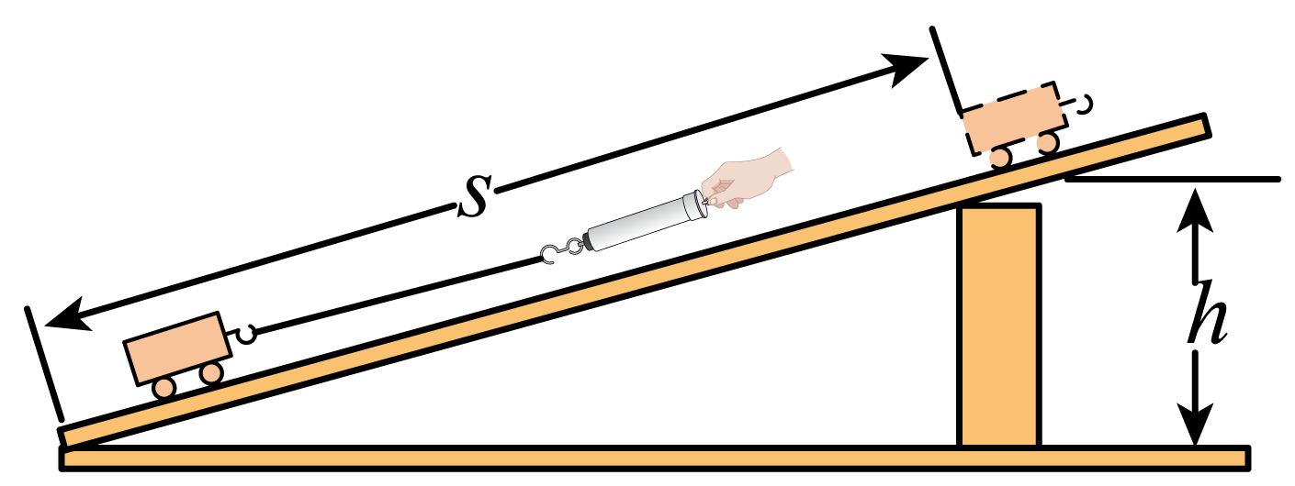
A．克服斜面摩擦力所做的功是160J
B．拉力的功率是50W
C．拉力所做的功是300J
D．斜面的机械效率是80%
2、下图为小红同学的脸庞外形和大小，通过凸透镜看她的脸庞时，不可能看到的像为下图的（ ）

A． B． C． D．
3、如图所示是我国新型万吨级055型导弹驱逐舰，其排水量可达12500t，该型驱逐舰在海上航行过程中，下列说法正确的是（ ）
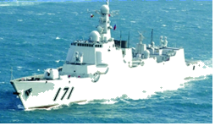
A．发射导弹后，驱逐舰所受浮力变小
B．排水量指的是驱逐舰所受的重力
C．驱逐舰直线行驶时，运动状态不变
D．发射导弹后，驱逐舰会下沉一些
4、如图所示，F点发出的两条光线经凸透镜后的折射光线平行于主光轴，P为2倍焦距处，则下列说法正确的是（ ）
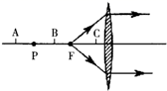
A．物体放在A点时，所成的像跟照相机的成像性质相同
B．物体放在B点时，无法用眼睛直接观察到像
C．物体放在C点时，所成的像跟投影仪的成像性质相同
D．物体放在C点时，经凸透镜成正立、放大的实像
5、一位体重为600N的同学在跳绳测试中，1min跳120次，每次腾空的最大高度平均为4cm，则他在跳绳过程中，克服重力做功的平均功率是（ ）
A．48W B．4.8×10³W C．4.8×10⁴W D．4.8×10⁵W
6、如图所示，手用力F=10N把重量为5N的一木块压在竖直墙面上静止，以下分析（ ）
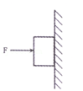
①手对木块的压力和木块对手的弹力是一对平衡力
②手对木块的压力和墙对木块的弹力是一对平衡力
③墙面对木块的摩擦力是5N
④增大压力F，木块受到的摩擦力随之增加
A．只有①正确 B．只有④正确
C．只有②③正确 D．只有③④正确
7、生产生活中常常会用到各种机械设备，下列说法中不正确的是（ ）
A．任何机械设备的效率总小于1
B．减小机械内部摩擦可以提高其效率
C．提高机械设备的效率可以节能减排
D．用机械设备做功越快，其效率越高
8、如图所示是体积相同的甲、乙、丙三个物体浸没在水中的浮沉情况，下列说法正确的是（ ）
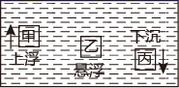
A．甲物体所受浮力最大，丙物体所受浮力最小
B．甲物体最终会漂浮，漂浮时的浮力比上浮时的浮力大
C．将乙物体下移一些，静止后它会继续悬浮
D．丙物体最终会沉底，沉底后所受的浮力会减小
9、根据实验事实和合理理的理论推理来揭示自然规律是科学研究的重要方法．如图所示,从斜面上同一高度释放一个小车,观察小车在水平面上的运动情况,并做出合理的推理,小明同学给出了如下的一些表述:
① 在木板表面的水平面上,小车运动路程较长
② 如果在没有摩擦的水乎面上,小车将做匀速直线运动
③ 如果在较光滑的水平面上,小车运动路程很长
④ 在铺有棉布的水平面上,小车运动路程较短
⑤ 在铺有毛巾的水平面上,小车运动路程很短
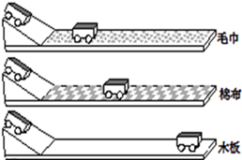
为揭示小车以一定的速度在水平面滑行的规律,下面的判断和排列次序正确的是_________
A．事实①④⑤,推论②③ B．事实⑤④①,推论③②
C．事实①②3③,推论④⑤ D．事实①③②,推论⑤④
10、如图所示为一种常用核桃夹，用大小相同的力垂直作用在B点比A点更易夹碎核桃，这说明为的作用效果与（ ）
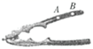
A．力的作用点有关 B．力的方向有关
C．力的大小有关 D．受力面积有关
第Ⅱ卷（非选择题 80分）
二、填空题（10小题，每小题3分，共计30分）
1、小明是个科幻迷，他创作了一篇科幻题材的短篇小说——《我是超人》。小说中有这样的故事情节：超人小明上天入海无所不能，有次为营救小伙伴，情急之下让地球骤然停止自转，结果小伙伴却被甩向了天空。他这样幻想的科学依据是 。地球骤然停止自转，你认为可能发生的现象还有 （写出一条即可）
2、滑雪运动员在高速下滑时，常采用“下蹲”的姿势，这是为了 ；假如教室里悬挂电灯的绳子突然断了，且同时受到的所有的力全部消失，电灯将 。
3、一杯水放在列车内的水平桌面上，如果水面突然发生了如图所示的变化，则列车的运动状态可能发生的变化是：①列车突然向 （选填“左””或“右”）启动；②列车向 （选填“左””或“右”）运动时突然刹车。
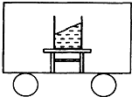
4、如图在粗糙斜面上将一个重为16N的物体匀速拉到高h处，沿斜面向上的拉力为10N，斜面长s＝2m、高h＝1m。其中物体受到的摩擦力大小为 N，斜面的机械效率为 。在高度相同时，斜面越长越 （选填“省力”或“费力”）。
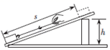
5、如图所示的弹簧测力计分度值为 N，测力计的示数是 N。
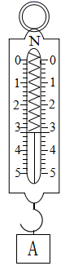
6、轻质木杆AB可以绕O点转动，OA∶OB＝3∶1，A端细线下挂300N的重物静止在水平地面上，若使木杆保持水平位置，且重物对水平地面的压力为零，在B点要用 N的力竖直向下拉。此木杆为 （填“省力”或“费力”或“等臂”）杠杆。
7、如图 的运输液体货物的槽车，液体上有气泡，当车向右开动时，气泡将向 运动；刹车，气泡将向 运动，其原因是 具有惯性。
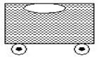
8、如图所示，将同一物体分别沿光滑的斜面AB、AC以相同的速度从底部均匀拉到定点A，已知道AB＞AC，如果拉力做的功分别为W₁、W₂ ， 拉力所做的功率分别为P₁、P₂ ， 则W₁ W₂ ， P₁ P₂．
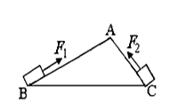
9、小明用10N水平向右的力拉着重为20N的木块，在水平长木板上沿直线匀速移动0.5m，则木块受到的摩擦力大小为 N，木块所受的重力做功 J，若小明将推力增大到30N时，木块受到的摩擦力大小将 。（填“变大”“不变”、或“变小”）
10、两物体A和B的质量分别为M和m（M＞m），用跨过定滑轮的轻绳相连，A静止在水平地面上，如图所示，不计绳重和摩擦，地面对A的作用力大小为 。
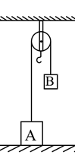
三、计算题（3小题，每小题10分，共计30分）
1、小张同学用如图甲所示装置将重18N的空吊篮A提升到一定高度，绳子C能承受的最大拉力为40N，施加的拉力F随时间t变化关系如图乙所示，A上升的速度v随时间t变化关系如图丙所示，忽略绳重及摩擦。求：
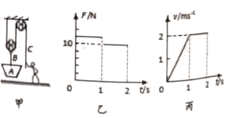
（1）动滑轮的重力；
（2）第2s内拉力F的功率；
（3）该装置提升重物时的最大机械效率。
2、 2015年6月10日上午，第十七届中国•重庆国际汽车工业展正式开幕，坐镇重庆的中国自主品牌车企龙头﹣﹣﹣﹣﹣长安汽车也推出了其旗舰SUV车型长安CS75四驱版。如图所示，车静止于水平地面，整车质量为1600kg，每个轮胎与地面的接触面积为200cm²，展览当天由长安工作人员驾驶行进路程约3Km时，用时20min。
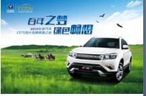
求：
（1）该车行驶的平均速度；
（2）该车对水平地面的压强；
（3）若该车在南滨路某水平路段匀速直线行驶了500m耗时2min，受到水平方向的阻力为自重的0.1倍，求牵引力在此路段所做的功。
3、如图所示，某容器放在水平桌面上，盛有足量的水。现将体积为1.25×10⁻⁴ m³，质量为0.4 kg的实心正方体放入水中，正方体不断下沉，直到沉底。已知 ρ_{水}=1.0×10³ kg/m³，g=10N/kg）求：
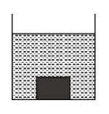
（1）正方体受到的重力的大小；
（2）正方体浸没在水中受到的浮力的大小；
（3）容器底部对正方体的支持力的大小。
四、实验探究（2小题，每小题10分，共计20分）
1、小强测量图中甲、乙两个滑轮组的机械效率，他匀速拉动弹簧测力计，正确操作并将实验数据记录在下面的表格中（绳重、摩擦以及弹簧测力计的重都不计）。
次数 | 物休重 G/N | 物体上升的高度h/m | 拉力F/N | 绳端移动的距离s/m | 机械效率η/%

1 | 3 | 0.1 | 2 | 0.2 | 75
2 | 3 | 0.1 | 2 | 0.3
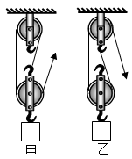
（1）第1次实验测的是 滑轮组机械效率；
（2）第2次实验中，动滑轮的重力为 N，滑轮组的机械效率是 ；
（3）甲、乙两个滑轮组机械效率不同的原因是 。
2、佳佳在实验室进行“凸透镜成像规律”的探究。
（1）如图是佳佳实验中的情景，此时光屏上出现了倒立、等大清晰的像，则凸透镜的焦距f= cm；
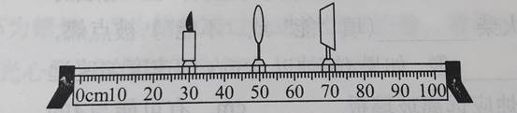
（2）佳佳将光屏放到80cm刻度线处，为了在光屏上承接到清晰的像．他应该把蜡烛向 （选填“左”或“右”）移动，此时成像的性质在实际中的应用是 （选填“照相机”“投影仪”或“放大镜”）。
（3）若在实验（2）基础上，将蜡烛和光屏的位置互换，光屏上会出现一个 （选填“放大”“缩小”或“等大”）的像。
（4）在实验（2）基础上，若元件位置都保持不变，换用一个口径相同但焦距较短的凸透镜，为了还能在光屏上得到清晰的像，可以在蜡烛和凸透镜之间放置一个光学元件是 镜。
（5）在实验（2）基础上，若将一个不透明的小圆纸片贴在凸透镜的中央，在另一侧的光屏上 （选填“能”或“不能”）得到完整的像。

-参考答案-
一、单选题
1、【答案】A
【解析】【解答】C．拉力所做的功为W_{总}=Fs=120N×3m=360J
C不符合题意；
B．拉力的功率为 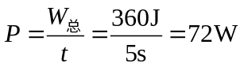
B不符合题意；
A．拉力做的有用功为W_{有用}=Gh=400N×0.5m=200J
克服斜面摩擦力所做的额外功为W_{额外}=W_{总}-W_{有用}=360J-200J=160J
A符合题意；
D．斜面的机械效率为 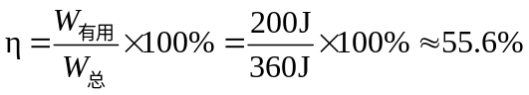
D不符合题意。
故答案为：A。
【分析】根据拉力和距离的乘积，计算做功多少；利用物体的重力和高度的乘积，计算有用功；有用功和总功的比值， 计算机械效率；利用总功和有用功的差，计算额外功。
2、【答案】C
【解析】【解答】A是倒立放大的实像，说明物距处于1倍和2倍焦距之间，符合实际情况；B是正立放大的像，符合凸透镜成虚像的情况；C成正立缩小的像，凸透镜不能成正立缩小的像，不符合实际情况；D是倒立缩小的实像，说明物距大于2倍焦距，符合实际情况情况。
以上内容仅为本文档的试下载部分，为可阅读页数的一半内容。如要下载或阅读全文，请访问：https://d.book118.com/346144001221010052

